07.03.2025 г. №84
РОССИЙСКАЯ ФЕДЕРАЦИЯ
ИРКУТСКАЯ ОБЛАСТЬ
МАМСКО-ЧУЙСКИЙ РАЙОН
ВИТИМСКОЕ ГОРОДСКОЕ ПОСЕЛЕНИЕ
ДУМА пятый созыв
РЕШЕНИЕ

О НЕСОГЛАСИИ С УСТАНОВЛЕНИЕМ УЧЕТНОЙ НОРМЫ
ЖИЛОГО ПОМЕЩЕНИЯ

В соответствии с Федеральным законом от 6 октября 2003 года №131-ФЗ «Об общих принципах организации местного самоуправления в Российской Федерации», , руководствуясь Уставом Витимского муниципального образования, Дума Витимского городского поселения

РЕШИЛА:

1.Выразить свое несогласие с установлением учетной нормы площади жилого помещения в размере 12 кв.м. в Витимском муниципальном образовании.
2. Администрации поселения опубликовать настоящее решение в бюллетене нормативных правовых актов «Витимский вестник» и разместить на официальном сайте http://vitimskiy.mo38.ru.
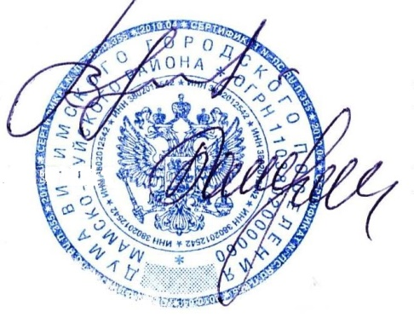

Председатель Думы Витимского
городского поселения В.Ф.Иордаки

Глава Витимского городского
поселения Н.В.Балуткин

